作 者 推 荐
艾玛·斯特劳布（Emma Straub）

作者简介：

艾玛·斯特劳布（Emma Straub）是《纽约时报》畅销书作家，著有五部小说:《明日此时》（This Time Tomorrow）、《这里都是成年人》（All Adults Here）、《度假者》（The Vacationers）、《摩登恋人》（Modern Lovers）、《照片里的劳拉·拉蒙特》（Laura Lamont's Life in Pictures）和短篇小说集《我们嫁给的其他人》（Other People We Married）。她的书已被翻译成20多种语言出版，其中小说《这里都成年人》目前正在制作成电视剧。她和丈夫在纽约布鲁克林经营着一家名为Books Are Magic的独立书店。艾玛·斯特劳布因其优异的文学写作成就荣获2024年约翰·西蒙·古根海姆小说纪念奖学金(John Simon Guggenheim Memorial Fellowship)。

作者官网：http://www.emmastraub.net/

*约翰·西蒙·古根海姆纪念奖学金是颁发给在艺术、人文或社会科学领域展现出卓越能力的个人的一项重要奖学金。该奖学金为获奖者提供经济支持，使其能够在不受常规责任限制的情况下追求其创作或学术工作。

这项奖学金于1925年由古根海姆家族设立，以纪念他们的儿子约翰·西蒙·古根海姆，他于1922年去世。自那时起，该奖学金已成为艺术家、学者和研究人员中最负盛名和竞争激烈的奖项之一。

古根海姆奖学金的获得者是通过严格的申请流程进行选拔的，包括对其过往作品的审查、详细的项目提案以及推荐信。该奖学金提供为期六至十二个月的资助，使获奖者能够专注于其创作或学术追求，无需寻找其他收入来源。

许多知名艺术家、作家、学者和科学家曾获得过古根海姆奖学金，包括朗斯顿·休斯、安塞尔·亚当斯、詹姆斯·鲍德温和林-曼纽尔·米兰达。该奖学金被认为是一项重要的荣誉和宝贵的机会，使个人能够进一步发展其工作，并为其领域做出重要贡献。

每年，古根海姆基金会向在社会科学、自然科学、人文科学和创意艺术领域做出杰出贡献的个人颁发约175个奖学金。

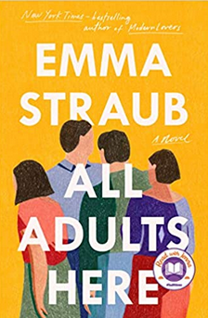
中文书名：《这里都是成年人》
英文书名：ALL ADULTS HERE
作 者：Emma Straub
出 版 社：Riverhead Books
代理公司：WME/ANA/Zoey
页 数：368页
出版时间：2020年5月
代理地区：中国大陆、台湾
审读资料：电子稿
类 型：文学
《纽约时报畅销书》（New York Times Bestseller）排行榜第5位
版权已授：巴西、德国、以色列

内容简介：

一部饱含温暖、风趣又极富洞察力的小说，讲述了一个家庭的生活循环——随着孩子们为人父母，外孙们成长为青少年，女性家长开始面对她的错误所带来的后果。这部作品出自《纽约时报》（New York Times）畅销书 《度假者》（The Vacationers）、《摩登恋人》(Modern Lovers)的作者笔下。

这天，雅丝翠·施特里克目睹一场骇人的校车车祸事故，她的脑海中流淌出压抑的记忆，那是数十年前，她年轻时的育儿时光；雅丝翠忽然意识到她并不是自己心中的所想象的妈妈，如今三个孩子早已长大成人，现在，她的家庭、家人们都面临着什么样的因果呢？

雅丝翠最小的儿子漂泊不定、无法专心，即使作为一个爸爸也无法展现成熟稳重的模样；她的女儿终于成功怀孕了，却开始挣扎是否真要放弃自己的青春、投入母亲的角色；而最年长的儿子似乎用异于常人的标准衡量自己的人生；全家人都承受着拉扯与秘密，过了这么多年后，有谁能肯定地告诉雅丝翠，过去的哪些种种形塑了今天，又谁能定义哪些道歉与挽回最具意义，到头来，所有的大人们似乎都得仰赖雅丝翠十三岁的孙女和她的新朋友，仰赖澄澈的灵魂激发他们向所爱之人倾诉真相的勇气。

作者艾玛·斯特劳布独特的智慧、幽默与洞察力仿若炼金术，调和出这部令人赞叹的故事，娓娓道出许多人心中的苦恼：兄弟姐妹之间的成年时光、年迈的父母、高中男友、学校的坏女孩、长幼次序带来的终生影响，以及所有无论我们是否喜欢，都会跟着我们进入成年生涯的人事物。

媒体评价：

“在人们日常生活的故事中，我们可以找到避难所…艾玛·斯特劳布善于在世俗中寻找乐趣，而她的最新作品《都为成人》可能是她迄今为止最棒的作品。”
----《奥普拉杂志》（Oprah Magazine）

“这是夏日读物中的作家作品…我们从艾玛·斯特劳布的笔下寻得了极致的乐趣，并且还如此发人深省，故事讲述了主人公在生活变化的阵痛中充满智慧的故事。”
----《娱乐周刊》（Entertainment Weekly）

“斯特劳布到目前为止最棒的作品…绝佳的图书素材。”
----《华盛顿邮报》（The Washington Post）

“《都为成人》是一部讲述普通美国戏剧故事的经典大师之作…这部温暖、积极的小说向我们讲述了每个人都应该不遗余力的不断努力。《都为成人》肯定了社群和家庭的价值，尽管冲突争吵也会在其中出现。”
----《時尚》（Vogue）

“艾玛·斯特劳布在她的新作《都为成人》中，通过纽约家庭三代人的微妙经历，审视了青春期、衰老、性别等议题，却显得诙谐风趣。”
—《哈泼时尚》（Harper’s Bazaar）

“这部作品该有的都有了：充满冲突的角色、正在学习他们自己是谁的年轻人、身陷婚外情的单亲妈妈以及山羊们。是的，山羊们。”
— 《好管家》（Good Housekeeping）

“如果你的家庭正让你发疯，那这是本在疫情隔离期间的绝佳读物…一部层次分明的关于爱的故事，检视并颂扬了现代、多代家庭的活力。”
—《美国大观》（Parade）

“不管是拜读她那《纽约时报》畅销作品《现代恋人》还是到访她备受喜爱的布鲁克林小书店Books Are Magic，你都会爱上艾玛·斯特劳布。好消息是2020年斯特劳布带着她的最新小说《都为成人》回归了…这是只有艾玛·斯特劳布才能在这个我们需要的时间为我们带来的充满温暖和幽默的小说。”
—《纸》杂志（Paper Magazine）

“这部来自《纽约时报》畅销书《渡假者》和《现代恋人》的作者笔下的最新小说在其核心探讨了家庭的爱与凌乱的荣耀…这是一部令你思考是什么让家庭盲目地聚在一起又让他们彼此分离的引人入胜的作品。
”—《早安美国》（Good Morning America）

“一部引人入胜又充满智慧的讲述那些组成家庭的令人不可思议的混乱；一部精彩的作品。”
—伊莉莎白·史卓特（Elizabeth Strout），《纽约时报》畅销书以及普利策奖获奖作品Olive Kitteridge和Olive, Again的作者

“斯特劳布总是能为喜爱她的读者带来令人安慰又总是讲述趣味横生真相的故事。像我们一样，她笔下的人物总是在不断长大，但却从未感到太过年长而来不及做正确的事、做他们自己想做的人、让过往过去，他们也绝没准备好死去。这是一部对我们自己和我们的家庭里的生命力量的全面赞颂…斯特劳布的小说深受喜爱，这可能是她最好的作品。”
----《书单》（Booklist）, 星级书评

“艾玛·斯特劳布的《都为成人》会让你质疑你的整个童年，以及你的父母对你童年的影响有多大，因为在这部作品中你了解到一位母亲对自己家庭的看法。”
----《美丽佳人》（Marie Claire）

“和往常一样，斯特劳布的作品撼动心弦又真挚坦诚，而且也不会越界。在这部作品中斯特劳布讨论的许多不同主题（堕胎、欺凌、试管婴儿、性别认同、性侵犯者）都被轻松的呈现其中，而她笔下那些坚强又存在缺点的人物最终取得了胜利。这部动人的家庭传奇充满了冲击力。”----《出版者周刊》（Publishers Weekly）,星级书评

“一如既往，斯特劳布热情地形塑她的角色，这些人在自我中心、慷慨、不安全感与希望中徘徊，如此引人注目，斯特劳布敏锐地点出着角色的弱点和他们心中的意志、阶层、环境等所有细节，凭着幽默与洞察力，她创造了这么一部值得鼓舞的家庭故事。”
----《柯克斯书评》（Kirkus）

“在我们尤为需要时，为我们带来一剂正常生活…斯特劳布巩固了她作为家庭作品大师的地位。”----《时代》（Time）

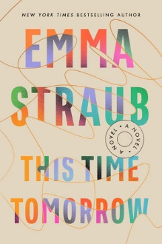
中文书名：《明日此时》
英文书名：THIS TIME TOMORROW
作 者：Emma Straub
出 版 社：Riverheard
代理公司：WME/ANA/Zoey
页 数：224页
出版时间：2022年5月
代理地区：中国大陆、台湾
审读资料：电子稿
类 型：文学
本书中文简体字版已授权

内容简介：

这位《纽约时报》畅销书作家的最新书名将其标志性的魅力和智慧与动人的父女故事结合在一起，并对时间旅行的概念进行了有趣的扭转。

爱丽丝的生活并不糟糕。她喜欢她的工作，她的朋友，她的公寓，她的独立性……但有些东西是缺失的。所以，在她40岁生日前夕，她做了一个任何人在她处境中都会做的事情:她喝了一大堆酒——喝得太多了，以至于她不能回家——而是去了她儿时在波曼德步道的家，在那里崩溃了。但当她第二天早上醒来,最让她震惊的并不是痛苦的宿醉，而是她被带回到1996年的事实,16岁的她和她的父亲（他现在生病在医院的病床上），那个充满活力、充满魅力的男人，她思念已久。

现在，爱丽丝与这位49岁的父亲重逢，并拥有全新的视角，爱丽丝得到了一个千载难逢的机会，重新演绎自己的人生轨迹，重温与父亲的关系。但如果你试图搅乱你已经拥有的过去，会发生什么呢?

艾玛·斯特劳布以她著名的幽默、洞察力和爱心，巧妙地颠覆了她脑海中所有传统的时间旅行的隐喻，讲述了一个不同类型的爱情故事——关于父母和孩子之间终生难忘的、反响巨大的关系。

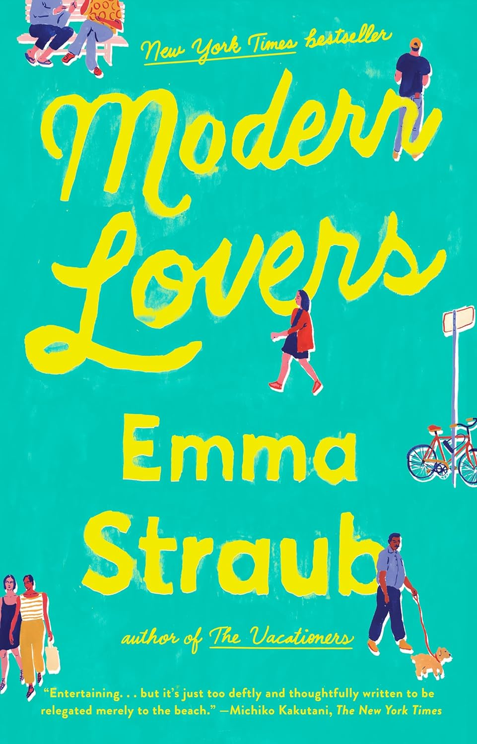
中文书名：《摩登恋人》
英文书名：MODERN LOVERS
作 者：Emma Straub
出 版 社：Riverhead Books
代理公司：WME/ANA/Zoey
页 数：384页
出版时间：2017年5月
代理地区：中国大陆、台湾
审读资料：电子稿
类 型：文学

“It’s ‘Friends’ meets ‘Almost Famous’ meets the beach read you’ll be recommending all summer.” –TheSkimm

内容简介：

成长不是即兴演出
而是苦甜人生中反覆练习的和弦

我们理应早已长大成人，为什么离开校园后的岁月，仍然是一段长得看不见尽头的青春期？如果有一个机会，让你能够找回那些年舞台上的狂放嘶吼、宿舍里的暧昧私语，谁又舍得默默放手？谁不想再勇敢一次？

曾经，有个一曲成名的独立乐团，四个大学生团员背景与个性迥异，却对创作与表演拥有共同的热情：写得一手好词的伊莉莎白、出身上流社会却向往嬉皮生活的安德鲁、来自音乐世家的万人迷乔伊，还有率性狂野的摇滚女孩莉迪雅。

二十多年后，安德鲁和伊莉莎白已是老夫老妻，他依旧漫无目的，她则甘于朝九晚五的平凡生活，而乔伊因为貌合神离的伴侣和叛逆的女儿困扰不已。唯一继续活跃于乐坛的莉迪雅虽曾大红大紫，却已早早死于吸毒过量，二十七年的短暂人生如流星般灿烂陨落，传奇盛名引来了好莱坞片商，计画为她拍摄传记电影，而且要把她大学时代的乐团成员们也编进剧本。

出于好奇心，伊莉莎白代表不知情的安德鲁签下了改编授权书，待电影开拍才发现，表面上吊儿郎当、一点也不念旧的莉迪雅竟然细心保存了乐团的所有资料，而且毫不间断地将大学生涯的每一天写成详尽的日记。本以为世上再也无人知晓的秘密，现在眼看就要随着这些纪录重见天日、甚至登上银幕。他们除了感叹年少时代已经恍如隔世，也各有理由期待或阻止尘封的青春往事重新被翻开......

幽默狡黠的小说家艾玛·斯特劳布，以温暖风趣却不失穿透力的笔调，精准描绘这个在人生十字路口站得特别久的晚熟世代，如何在枯燥的生活中发现自己没有变成理想中的那种大人，又如何渴望再次体验回忆中的疯狂、热烈与自由。

媒体评价：

“艾玛·斯特劳布不管写什么我都想读。她是个天才，也是优美又机智的说书人，每个句子不但举重若轻，更是完美地写实。”
----伊丽莎白‧吉尔伯特（Elizabeth Gilbert）

“趣味、诗意、观察入微而优美。”----乔乔‧莫耶斯（Jojo Moyes）

“斯特劳布是一位观察力精准的作者，流畅的文笔毫无障碍地引领故事进行。她笔下的这群角色奇异又有趣，跟他们共度阅读时光令人愉悦。”
----《科克斯书评》（Kirkus Review）

“故事轻松，却富有心理深度，捕捉了中年生活的特色、中产阶级的怨叹、还有狂飙的青春荷尔蒙。”
----《出版者周刊》（Publishers Weekly）

感谢您的阅读！
请将反馈信息发至：版权负责人
Email：Rights@nurnberg.com.cn
安德鲁·纳伯格联合国际有限公司北京代表处
北京市海淀区中关村大街甲59号中国人民大学文化大厦1705室, 邮编：100872
电话：010-82504106, 传真：010-82504200
公司网址：http://www.nurnberg.com.cn
书目下载：http://www.nurnberg.com.cn/booklist_zh/list.aspx
书讯浏览：http://www.nurnberg.com.cn/book/book.aspx
视频推荐：http://www.nurnberg.com.cn/video/video.aspx
豆瓣小站：http://site.douban.com/110577/
新浪微博：安德鲁纳伯格公司的微博_微博 (weibo.com)
微信订阅号：ANABJ2002


